濮阳县渠村分洪闸2017年黄河防洪预案

为防御黄河洪水，保证渠村分洪闸及黄河堤防安全度汛，最大限度地避免和减少人员伤亡，减轻洪水灾害，认真贯彻落实《河南省黄河防汛条例》，根据相关法律、法规及黄河流域防洪规划，结合渠村分洪闸防洪工程现状，制定本预案。

一、辖区概况

**（一）自然地理**

渠村分洪闸位于黄河下游左岸，河南省濮阳县渠村乡境内，与山东省东明县隔河相望。辖区对应黄河大堤桩号47+000～48+667,地处平原地区，属温带季风气候，河道平均宽度6公里，属游荡型河段，滩唇高,堤根洼，典型的“二级悬河”。

**（二）社会经济**

渠村分洪闸是在黄河下游发生超标准洪水时向北金堤滞洪区分滞洪水的大型工程，分洪运用时涉及河南省濮阳县、范县、台前县、濮阳市高新区、长垣县、滑县及山东省莘县和阳谷县。滞洪区涉及濮阳市境内4个县（区）42个乡（镇）及中原油

田，1789个自然村，136.3万人(包括中原油田6万人)，耕地160.65万亩，分滞的洪水由张庄闸退入黄河。

二、防御现状及重点

辖区工程包括黄河大堤，分洪闸，闸前控制堤。

渠村分洪闸管理处共有两道堤防：临黄堤从47+000～47+776及48+525～48+667,总长度918m，闸前控制堤桩号从0+000～1+750，总长度1750m。上下界均与临黄堤相连,堤顶高程67.35 m(黄海)，堤顶宽度为6 m,为泥结石路面，临背河堤坡为1:2。目前，渠村分洪闸除险加固工程已进入施工阶段，没有设置施工围堰，主要依靠现有闸前控制堤作为施工围堰防御洪水。汛期内根据防汛度汛要求，与施工单位一起对闸前控制堤进行巡查和防护，确保工程安全度汛。

渠村分洪闸于1978年5月竣工，总宽749m，该工程为一级建筑物，系钢筋混凝土灌注桩开敞式闸门，分洪流量为10000m³/s。 目前，渠村分洪闸除险加固工程已进入施工阶段。

1. 防洪任务和目标

（一）确保花园口站出现22000m³/s以下洪水黄河大堤不决口，遇超标准洪水做到有准备，有对策，尽最大努力采取一切措施缩小灾害。

（二）确保闸前控制堤在设计防洪标准内不决口。

（三）确保渠村分洪闸已安装好的闸门和机电设备运行正常，启闭灵活。确保渠村分洪闸未施工部分闸门和机电设备运行正常，启闭灵活。确保正在施工的闸门能够随时启动应急预案，按照设计要求临时将闸门和启闭机安装到位，达到正常启闭。

四、防汛组织指挥体系及职责

**（一）行政首长职责**

1.统一指挥本县辖区内渠村分洪闸的防汛工作，对本县的防汛抗洪工作负总责。

2.督促建立健全防汛机构。负责组织制订本县有关防洪的法规、政策，并贯彻落实，教育广大干部群众树立大局意识，以人民利益为重，服从统一指挥调度。组织做好防汛宣传，克服麻痹思想，增强干部群众的水患意识，做好防汛抗洪的组织和发动工作。

3.贯彻防洪法规和政策，执行上级防汛指挥部的指令，统一指挥本县防汛工作，明确县直各部门的职责，协调各有关部门及时解决抗洪经费和物资储备供应等问题，确保渠村分洪闸防汛工作顺利开展。

4.组织有关部门制定本县黄河各级洪水防御方案和工程抢险预案。

5.主持防汛会议，部署渠村分洪闸防汛工作，进行防汛检查。加快本县防汛工程建设，不断提高抗御洪水的能力。

6.根据汛情和渠村分洪闸抗御洪水实际，调动本地区的人力、物力有效地投入抗洪抢险斗争，做好工程防守、群众迁安、抢护救护工作。

7.洪灾发生后，迅速开展救灾工作。妥善安排灾区群众的生活，尽快恢复生产，重建家园，修复水毁防洪工程，保持社会稳定。

8.对渠村分洪闸防汛工作做到认真责任，确保安全度汛，防止发生重大灾害损失。按照分级管理的原则，对乡镇防汛指挥部的工作负有检查、监督、考核的责任。

**（二）县防指成员单位职责**

1.渠村分洪闸管理处

根据黄河防洪总体要求，负责所辖涵闸、堤防等各类防洪工程的运行管理；负责县防指渠村分洪闸黄河防汛办公室日常工作；负责渠村分洪闸各类防洪工程的汛前普查、防洪工程除险加固及水毁工程恢复工作；负责国家储备防汛物资的日常管理、补充与调配；及时掌握防汛动态，随时向县防汛指挥部和有关部门通报水情、工情和灾情，分析防洪形势、预测各类洪水可能出现的问题，提出方案；负责警戒水位以下堤防和涵闸工程的查险、报险工作。

2.县气象局

负责暴雨、台风和异常天气的监测，按时向防汛部门提供长期、中期、短期气象预报和公报。

3.县交通运输局、公路局

负责所辖交通设施的防洪安全，保证道路畅通；为紧急抢险和撤离人员及时提供所需的车辆等运输工具。

4.国网濮阳县供电公司

保证县防汛指挥部、渠村分洪闸黄河防汛办公室、渠村乡防汛指挥部及所辖工程防汛抢险时的电力供应。

5.县联通公司、县移动公司、县电信公司

汛前制定抗洪抢险现场通信应急措施，确保抢险需要。为防汛部门提供优质高效的服务，保证渠村分洪闸的信息畅通。

6.县卫计委

负责组织灾区卫生防疫、医疗救护工作，控制灾后疾病的发生与蔓延。

7.县公安局

负责县防指治安保卫办公室日常工作；负责渠村分洪闸抗洪抢险、滞洪迁安治安保卫工作，维护好社会秩序，严厉打击破坏防洪工程、水文测报和通信设施以及盗窃防汛物资的犯罪活动，确保渠村分洪闸分洪准备期间爆破炸药运输道路畅通。必要时利用所属通讯设备为防汛服务。

8.县文化广电旅游局

负责县防指信息宣传办公室工作；负责组织各新闻媒体对渠村分洪闸的防汛工作进行宣传报道。

9.县商务局、县供销社

负责渠村分洪闸管理处所辖防洪工程的防汛抢险物资的供应和必要的储备，确保抢险时按规定时间调运到位。

1. 县民政局

负责滩区、滞洪区群众的迁安救护及灾后救济、重建工作。

1. 县委组织部

负责检查督导全县防汛工作。

1. **工程防守责任分工**

|  |  |  |  |  |  |  |
| --- | --- | --- | --- | --- | --- | --- |
| **工程类别** | **工程名称** | **防守单位** | **业务责任人** | **县防守责任人** | **乡防守责任人** | **村防守责任人** |
| 涵闸工程 | 渠村分洪闸 | 渠村乡王辛庄 | 赵继勇  尚广明 | 县长 | 乡长 | 村支书 |
| 黄河大堤 | 47+000—47+776  48+525—48+667 | 渠村乡南湖 | 赵继勇  王先豹 | 村支书 |
| 控制堤 | 0+000—0+900 | 渠村乡刘寨 | 逯 伟 贾进军 | 村支书 |
| 控制堤 | 0+900—1+750 | 渠村乡草坡 | 逯 伟  贾自胜 | 村支书 |

**防守责任分工表**

1. **渠村分洪闸除险加固工程施工**

因工程施工没有设置施工围堰，主要依靠现有闸前控制堤防御洪水。闸前控制堤长1750m,宽6m。为泥结石路面，在本次施工过程中承担着除险加固工程施工围堰的作用。汛期内根据防汛度汛要求，与施工单位一起对闸前控制堤进行巡查和防护，确保工程安全度汛。

五、各级洪水防守方案

**（一）花园口站发生4000～6000m³/s洪水**

1.水情、工情、灾情预估

当花园口站出现4000～6000m³/s洪水时，此级洪水为中常洪水，高村水位为60.51～61.64m。渠村分洪闸管理处所辖堤段全部偎水，水深1.1～3.8m。此级流量作用下有可能发生渗水险情，此时要加强水情工情观测，备足稻草、柳料、两合土、土工布等防汛料物，并及时报告上级防指。对偎水堤段要认真组织巡查，加强布设药井堤段的巡查，以便发现险情及时抢护。一旦发现渗水险情，一是立即组织人员现场制作柴草反滤进行抢护，二是可在临河铺设土工布截渗抢护。

2.防守重点及防守措施

防守重点：控制堤

防守措施：①做好河势、水情观测；②密切注视偎水堤段的河势变化，偎水堤段按水深组织群防队伍刘寨村45人，草坡村45人，合计90人（按3班/公里计），由3名干部带队巡堤查险防守；③黄河专业抢险队待命，发现险情及时抢护。

3.指挥调度

①渠村分洪闸黄河防汛办公室接到水情后迅速进行分析，做出本河段洪水分析预报，报告县防汛指挥部，并提出防守部署意见；②县防指决策部署，发布指令；③渠村乡防指和各部门接到指令后，按要求组织队伍、料物赶赴防守堤段，由干部带队巡堤查险；④县防指领导到现场指挥防汛工作；⑤发现险情迅速报警，并及时报告本工程防守责任人；⑥防守责任人在组织紧急处置的同时向渠村分洪闸黄河防汛办公室报告；⑦渠村分洪闸黄河防汛办公室接报告后迅速提出抢护意见，经防指决策后下达指令；⑧渠村乡防指接指令后迅速组织人力、物力抢护，抢护结果及时向渠村分洪闸黄河防办反馈。

**（二）花园口站发生6000～10000m³/s洪水**

1.水情、工情、灾情预估

当花园口站出现6000～10000m³/s洪水时，此级洪水为中常洪水，高村水位为61.64～62.70m。渠村分洪闸管理处滩区漫滩，堤段全部偎水，水深2.4～4.3m。此级流量作用下有可能发生渗水险情，此时要加强水情工情观测，备足稻草、柳料、两合土、土工布等防汛料物，并及时报告上级防指。汛期要加强巡查，布设药井堤段要有专人巡查，以便发现险情及时抢护，防汛进入警戒状态。一旦发现渗水险情，一是立即组织人员现场制作柴草反滤进行抢护，二是可在临河铺设土工布截渗抢护。

2.防守重点及防守措施

防守重点：临黄堤47+000～47+070及控制堤。

防守措施：①做好河势、水情观测；②密切注视偎水堤段的河势变化，偎水堤段按水深组织群防队伍315人（按7班/公里计），由5名干部带队巡堤查险防守，其中，控制堤安排带班干部3人，群防队伍刘寨村105人，草坡村105人，合计210人，临黄堤安排带班干部2人，群防队伍南湖村105人进行巡查；③抢险队待命，发现险情及时抢护。

3.指挥调度

①渠村分洪闸黄河防汛办公室接到水情后迅速进行分析，做出本河段洪水预报，报告县防汛指挥部，并提出防守部署意见；②县防指决策部署，发布指令；③渠村乡防指和各部门接到指令后，按要求组织队伍、料物赶赴防守堤段，由干部带队巡堤查险；④防指领导到现场指挥防汛工作；⑤发现险情迅速报警，并及时报告本工程防守责任人；⑥防守责任人边组织紧急处置，边向渠村分洪闸黄河防汛办公室报告；⑦渠村分洪闸黄河防汛办公室接报告后迅速提出抢护意见，经防指决策后下达指令；⑧渠村乡防指接指令后迅速组织人力、物力抢护，抢护结果及时向渠村分洪闸黄河防办反馈。

**（三）花园口站发生10000～15700m³/s洪水**

1.水情、工情、灾情预估

当花园口站发生10000～15700m³/s洪水时，高村水位62.70～63.25m。渠村分洪闸管理处堤根偎水深3.2～5.4m。此级流量作用下可能出现渗水、裂缝等险情。汛前要备足块石、稻草、柳料、两合土等料物，汛期要加强巡查，布设药井堤段要有专人巡查，一旦发现险情，根据险情类别及程度采取相应措施进行抢护。

2.防守重点及防守措施

防守重点：偎水堤段及控制堤。

防守措施：①加强工情、河势、水情观测；②密切注视偎水堤段的河势变化，偎水堤段按水深组织群防队伍450人（10班/公里），由10名干部带队巡堤查险防守，其中，控制堤安排带班干部6人，群防队伍刘寨村150人，草坡村150人，合计300人，按调用部队程序调用人民解放军和武警部队若干人；③抢险队待命，发现险情及时抢护。

3.指挥调度

①渠村分洪闸黄河防汛办公室接到水情后迅速进行分析，并向县防指报告；②县防指召开会议，研究部署防汛抗洪工作，发布抗洪指令；③第一副指挥长坐镇指挥，各防指成员上岗到位；④各防指成员单位按照分工负责制的要求开展工作；⑤渠村乡防指接到指令后，迅速组织群防队伍带草捆、木桩等料物到达防汛堤段，并由10名干部带队赴偎水堤段查险防守；⑥发现险情迅速报警，防守责任人迅速组织进行紧急处置，并报至渠村分洪闸黄河防办；⑦渠村分洪闸黄河防办接报告后迅速提出抢护意见，经防指批准后实施；⑧县防指迅速组织抢险所需物资按要求时间运至抢险工地；县电信公司、移动公司、联通公司要确保抢险通信畅通；县公安局、交通运输局要维护好抢险道路秩序。

**（四）花园口站发生15700～22000m³/s洪水**

1.水情、工情、灾情预估

当花园口站发生15700～22000m³/s洪水时，高村水位63.25～63.89m，堤根水深3.9～6.2m。此级流量下堤防隐患将全部暴露，围堤可能发生裂缝、脱坡、管涌等险情。汛前要备足块石、稻草、柳料、两合土等料物，汛期要加强巡查，布设药井堤段要有专人巡查，一旦发现险情，根据险情类别及程度采取相应措施进行抢护，防洪抢险斗争出现较紧张局面时各级领导要亲赴责任段，抢险队要全部上堤。

针对以上预估的闸前控制堤险情，渠村分洪闸除险加固工程项目部指定专人配合渠村分洪闸管理处进行巡查，一旦发现险情，立即投入工程机械和人员进行抢护。

2.防守重点及防守措施

防守重点：全堤段均有可能发生渗水、裂缝、脱坡、管涌、漏洞等重大险情，应全力以赴防守所有堤段。

防守措施：①加强巡堤查险，偎水堤段按偎堤水深组织群防队伍1200人（30班/公里），由15名干部带队巡堤查险防守，其中，控制堤安排带班干部10人，群防队伍刘寨村400人，草坡村400人，合计800人。按调用部队程序调用人民解放军和武警部队若干人；②加强险点防守。

闸前控制堤药室保护措施：闸前控制堤现有主爆破口门6个（每个口门4个药室），辅助爆破口门5个（每个口门2个药室），共计34个固体炸药爆破室。施工车辆单行时对爆破药室没有影响，但错车时可能对药室造成一定的破坏。具体保护措施为：①施工时标明固体炸药爆破室的位置。②靠近主车道的爆破药室用混凝土桩围挡并作出醒目标志，药室口采用钢筋混凝土预制板覆盖。③对每个主爆破口门和辅助口门都作出相应错车警示标志。④对施工车辆驾驶员在进场之前进行施工道路地形交底，做到心中有数，及时避让。⑤闸前修建两条施工辅道，为单行路，一进一出，施工期间外部车辆一律不允许进入闸前控制堤施工道路。⑥对因意外造成药室的破坏及时恢复，保证爆破药室能正常使用。

避车台修建与恢复：按照施工现场交通规划，施工期间为了避免重型施工车辆因会车而造成交通堵塞，需新建4个避车台，避车台面积为：30mx3m，全部设在背河处，一旦接到分洪预警，项目部确保24小时之内将避车台全部拆除外运，将背河闸前控制堤恢复到原貌。

附：场内交通示意图

汛期基坑(施工作业区）排水：在黄河主汛期施工期间，闸前控制堤偎水会造成闸前渗水，施工区形成威胁，特别是施工工作区遇到强降雨，会造成闸后一、二级消力池水位上涨，闸室进水淹没闸底板，对施工作业造成安全隐患，一旦发生渗水和强降雨，渠村分洪闸除险加固工程项目部将采取以下措施进行解决：①施工现场及时断电，施工人员、机械立即撤出施工现场，规避安全风险。②对因闸前控制堤偎水造成的渗水，交由专业抢险队进行抢险防护，对已有渗水采取排水措施，用抽水机直接排入闸后一、二级消力池。③遇到较多渗水或连续强降雨，闸后一、二级消力池水位持续上涨时，首先要加强水位观测，一旦发现淹没闸底板，应立即采用抽水机抽水，就地排入闸后渠村灌区第三濮清南干渠。

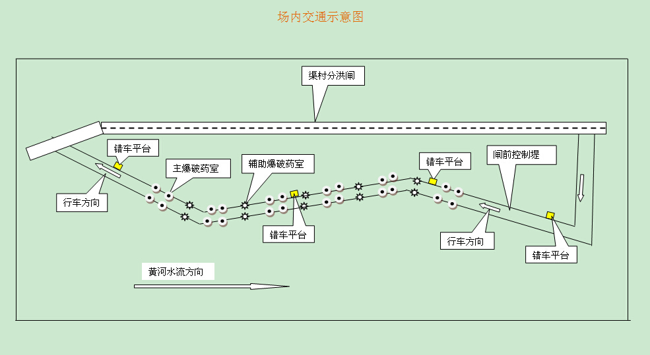

下游施工辅道

上游施工辅道

施工区大门

施工区大门

渠村分洪闸

控制堤

黄河水流方向

3.指挥调度

①渠村分洪闸黄河防办接到水情后迅速进行分析并向县防指报告，在1小时内作出洪水预估，提出防守部署意见；②县防指召开会议，研究部署防汛工作；③重大抢险、重大行动，指挥长应亲临一线指挥；④发布抗洪抢险命令：a、渠村乡组织首批群防队伍400人要在30分钟内到达渠村分洪闸堤段防守；b、视后续洪水情况，渠村乡组织800人群防队伍待命；c、县交通运输局、公安局、国网濮阳县供电公司、移动公司、联通公司等部门做好抢险道路治安、夜间抢险照明、工程通信畅通等各项工作；d、交通运输局组织15辆车辆待命；e、渠村乡和有关部门接到指令后，迅速组织群防队伍带草捆、木桩、麻袋、铅丝、土工布等料物赶赴抢险现场，由15名干部带队赴偎水堤段查险防守；f、发现险情迅速报警，防守责任人迅速组织人力进行紧急抢护，同时报渠村分洪闸黄河防汛办公室；g、渠村分洪闸黄河防汛办公室接报告后迅速提出抢护方案，报县防指决策；h、对急、重、险、难的抗洪任务（重大抢险、紧急救护等）按调用部队程序请求人民解放军支援。

**（五）花园口站发生22000m³/s以上超标准洪水**

1.水情、工情、灾情预估

当花园口站发生22000m³/s以上超标准洪水时，河道水位将超过设防标准，高水位将持续相当长时间，防洪工程随时随地都有可能发生意想不到的重大险情，河势将发生重大变化，堤防将出现严重渗水、滑坡、漏洞等险情，部分河段将发生滚河、顺堤行洪。

2.防守重点及防守措施

防守重点：所有工程

防守措施：①党政军民全力以赴，尽最大努力保证堤防安全；②渠村分洪闸做好分洪运用准备，机电人员岗位待命，根据上级指令做好群众外迁和固守工作；③国务院一旦决定分洪，保证及时分洪。

分洪措施如下：

（1）对工程前期已安装好的新闸门和机电设备配合渠村分洪闸管理处进行全面检查，做好分洪前的一切准备工作，确保闸门分洪时达到行动迅速一致、操作熟练、闸门启闭灵活、分洪准确及时。

（2）当前渠村分洪闸正在施工，且今年防汛期间将持续施工，造成总有一孔上游闸门与下游相邻一孔闸门无法同步进行闸门槽处理，使老旧门槽和新门槽处于宽窄不一致的空置状态。由于分洪时黄河水位高、流势急，采用直接封堵的方式会对整体分洪流量造成影响，因此渠村分洪闸除险加固工程项目部采用以下措施保证施工期间正常分洪。

➀已经施工完成且具备安装启闭机的闸孔，将启闭机安装到位，配合运行管理单位进行启闭试验，调试闸门达到正常启闭。

➁在汛期施工期间，总有一孔闸因施工工序的原因不能架设启闭机梁和启闭机。见下图所示：

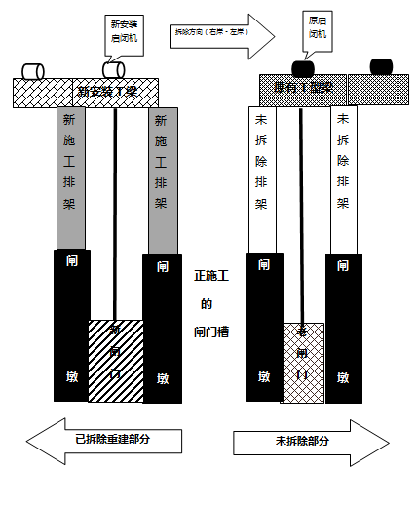

为解决超标准大洪水期间正常分洪的要求，我们拟采用以下方案：为了不影响正在施工中的闸门槽左侧植筋加固，将下一孔未拆除的闸门提起至墩顶，左侧闸门槽按照设计要求完成植筋。见下图：

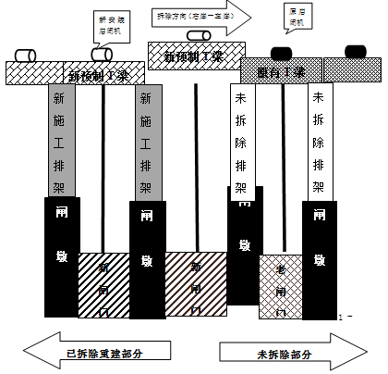

植筋完毕按照施工程序进行闸门槽的加固施工，通知金属结构标段安装闸门。当渠村段洪水流量达到8000m³/s时，启动应急预案，从预制场调运2片新预制T型梁架设在此孔新建排架和原排架之上， 完成中间横肋和底部埋件钢板的焊接工作，T梁之间现浇部分采用高强混凝土浇筑，金属结构标段按照设计要求将启闭机安装到位，配合渠村闸进行启闭试验，调试闸门达到正常启闭。见下图：

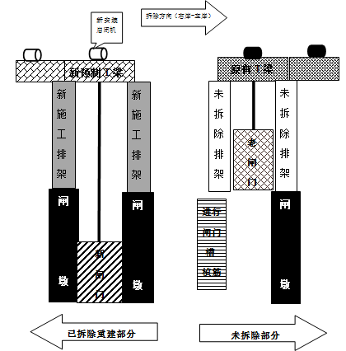

➂ 分洪结束后，拆除此孔启闭机及新安装的2片T型梁，恢复正常施工。

汛期闸门破除施工方案：汛期工程施工时，闸门拆除在汛前拆除一组（三孔），完成闸门槽处理、闸门安装、机电设备安装。按照施工节点及工期要求，汛期正常施工，自2017年6月1日起，为了保证分洪顺利，闸门拆除按照每15天1孔进行，从闸右岸逐孔往左岸拆除，随拆随建。

3.指挥调度

①渠村分洪闸黄河防汛办公室接到水情后立即向县防指报告；②县委、县政府进行全党全民总动员，发布动员命令；③各新闻媒体广泛进行抗洪宣传动员；④防汛队伍全部上堤；⑤除工程现场备集的石料外，所备防汛料物全部筹集装车，随时准备运往需要地点；⑥北金堤滞洪区全面做好滞洪准备，部队应使炸药到位，导爆线接通；⑦国务院一旦决定分洪，保证准确实施分洪。

**（八）洪水退水期间防守措施**

1.险情预估

洪峰过后的退水期间，因堤防工程长时间浸泡和淘刷，堤身含水量大大增加，堤身强度大大减弱，抗滑能力大大降低。随着水位的下降，堤防可能发生临河堤坡坍塌、滑坡等险情。防守重点为所有工程。

2.防守措施

加强领导，克服麻痹思想，继续做好巡堤查险，加强河势观察，加强临河堤坡和工程基础的查险工作，一旦发现险情，集中力量突击抢护，尽快控制险情。

六、保障措施

**（一）通信与信息保障**

采用黄河通信专用网和地方通信网同时运作的方式，保证各种防汛指令、信息快速的反馈。

**（二）抢险救灾队伍保障**

1.黄河防汛队伍组成

渠村分洪闸防汛队伍主要由黄河专业队伍、群众防汛队伍、中国人民解放军和武警部队三部分力量组成。

黄河专业队伍共30人，由渠村分洪闸管理处职工组成，主要承担渠村分洪闸的日常管理养护、启闭工作和工程防守、抢险及技术指导工作。

群众防汛队伍以民兵为骨干，由渠村乡政府组建，群众防汛队伍基干班80个，共计1200人，带班干部80人，主要承担控制堤、临黄堤、渠村分洪闸的防守、巡堤查险等任务。每年汛前均要进行技术培训和实战演习，渠村乡南湖、王辛庄、刘寨、巴寨、草坡要完成以民兵为基础，党团员为骨干的群防队伍技术培训工作（群防骨干队伍30名），6月15日前落实防守堤段的具体防守位置。

中国人民解放军和武警部队是抗洪抢险的突击力量，主要承担分洪闸控制堤口门的爆破工作，同时还负责重大险情的抢护。

2.防汛队伍调用原则

防汛队伍实行防汛指挥统一调度的原则，专业队伍由渠村分洪闸管理处根据县防指调度命令组织调用。群防队伍由渠村乡政府根据县防指调度命令组织调用。

一般险情应首先动用专业工程队和沿黄群众防汛抢险队。在出现较大洪水的紧急防汛期，需要中国人民解放军及武警部队强力支援时，由县防指逐级申报，紧急情况下，可一面直接向当地驻军请求支援，一面按程序逐级报告。

每个抢险班、基干班应备工具料物见下表：

**抢险班应备工具料物表**

|  |  |  |  |  |  |  |  |  |  |  |  |  |  |
| --- | --- | --- | --- | --- | --- | --- | --- | --- | --- | --- | --- | --- | --- |
| **名称** | 雨具 | 木桩 | 铁锨 | 架子车 | 油锤 | 锯 | 口哨 | 月牙斧 | 手电筒 | 篷布 | 铅丝 | 六丈绳 | 探水杆 |
| **数量** | 15件 | 30根 | 15把 | 2 辆 | 2 个 | 1 个 | 1 个 | 15把 | 15个 | 2 块 | 1 盘 | 4 根 | 2 根 |

**群防队伍基干班应备工具料物表**

|  |  |  |  |  |  |  |  |  |  |  |  |  |
| --- | --- | --- | --- | --- | --- | --- | --- | --- | --- | --- | --- | --- |
| **名称** | 草捆 | 提灯 | 手灯 | 木榔头 | 红旗 | 铁锨 | 雨具 | 探水杆 | 架子车 | 绳子 | 口哨 | 锯 |
| **数量** | 6 个 | 2 个 | 4 个 | 2 个 | 1 面 | 12把 | 15件 | 2 根 | 2 辆 | 2 根 | 2 个 | 1 个 |

**（三）交通运输保障**

渠村分洪闸管理处的防汛道路主要是濮渠路。汛期，交通运输部门要落实措施，保障抗洪救灾人员与受灾人员转移运输、救灾物资运输的安全，保证通往分洪闸和爆破点的防汛道路畅通，必要时实行交通管制。县、乡防汛指挥部对防汛抢险车辆统一登记、检验，发放通行证，防汛车辆优先在各交通干线、乡间道路通行，保障抗洪救灾工作的顺利进行。防汛道路分布图见下图：

**防汛道路分布**

南湖

濮渠路

渠村分洪闸

防汛道路

控制堤

天然文岩渠

黄 河

为保证汛期交通道路顺畅，自工程拆除开始至2017年9月30日交通桥不拆除，只在排架墩柱与交通桥交叉处用墙锯切割相邻T型梁翼板，切割宽度为0.6m，割除后加临时围挡防护，不影响汛期交通。

交通桥切割示意图：

6米

交通桥

割除部分

排架墩柱

1. **电力保障**

渠村分洪闸黄河防汛夜间照明任务，由于渠村分洪闸目前正在进行除险加固工程，根据不同情况，分别由渠村分洪闸管理处、渠村分洪闸除险加固工程项目部、县直有关社会团体及渠村乡承担。

1.渠村分洪闸管理处承担黄河中常水位以下查险、抢险的照明器材国家储备与保障任务，储备的照明器材是黄河抗洪抢险应急和先期投入使用的重要来源。

2.渠村分洪闸除险加固工程施工用电和汛期所需电力在下游安装变压器，从渠村乡青庄村高压线路上由渠村乡变电所专业安装，保证施工用电及汛期用电要求。新安装的启闭设备为保证启闭顺畅，由渠村分洪闸管理处专业队伍及渠村分洪闸除险加固工程项目部负责具体启闭，施工队伍全力配合。接到分洪通知后，渠村分洪闸除险加固工程项目部组织现场电工对施工区域内的电力线路进行巡查，发现隐患及时处理，并配合运行管理单位对在施工期间断开的高压线路进行恢复。为保证防汛度汛期间供电需要，除正常供电以外租赁一台120kw发电机组作为施工备用电源使用。

3.社会储备的防汛照明器材，主要包括网电设施、发电机组、油料及各种照明工具。国网濮阳县供电公司负责抗洪供电需要和应急救援现场的临时供电。

4.群众自备防汛照明器材，保障任务是重点做好黄河抗洪夜间查险照明，由渠村乡防指向有关村委下达储备任务，主要包括手电筒、应急灯等。

5.组织调度与保障措施

渠村分洪闸管理处储存的发电照明设备及器材，由处防办负责调度，处财务科负责组织供应。

社会团体储备的防汛照明器材，由县防指负责调度，县直部门和渠村乡政府储备的抢险照明设备，汛前落实存放地点，确定管理负责人、操作人员和抢险照明供应措施。国网濮阳县供电公司针对渠村分洪闸工程抢险实际，在汛期成立电力线路抢修队，储备一定数量的电力器材，在工程附近村庄变压器上预设紧急接电装置，确保电力供应。

群众自备防汛照明器材，由县防指负责调度。渠村乡相关责任村要按照防守责任段、查险任务，安排好储备与供应措施，保证夜间照明到位。

1. **医疗卫生保障**

1.县卫生部门落实应急预案，确保紧急救护和救助工作顺利进行。县卫生、农业等部门负责灾区卫生防疫和医疗救护，预防疾病流行，做好人畜疾病的免疫和公共场所消毒工作。

2.渠村分洪闸除险加固工程项目部医护人员在分洪期间除了做好施工人员的救护工作，还要积极配合县卫生、防疫等部门对施工区域内有可能出现的流行疾病进行预防，做好施工区域内的消毒工作。

濮阳县人民医院: 电 话：0393-3291819

渠村乡医院: 电 话：0393-3860014

项目部卫生室： 电 话：0393-4656202

**（六）治安保障**

县公安部门负责维护抢险救灾秩序和灾区社会治安，打击违法犯罪活动，确保灾区社会稳定。  
 渠村分洪闸除险加固工程项目部成立保卫科，配备专职人员，做好日常保护工作。

**（七）物资保障**

黄河防汛物资实行“国家储备、社会团体储备和群众备料相结合”的原则，采取分散储备与集中储备相结合的储备管理方式。

国家常备防汛物资由渠村分洪闸管理处日常管理，按实际需要及时补充和调配余缺。社会备料由县防指指令有关部门按计划落实防汛料物的储备。群众备料按照“备而不集，用后付款”的原则进行储备，逐项登记造册，一旦需要及时运往抢险地点。

防汛物资调度遵循“统一领导，分级负责，归口管理，科学调度”的原则，按照“先近后远，先主后次，满足急需”的调度方式使用。

**（八）资金与技术保障**

县财政、民政、水利、河务部门负责抢险救灾资金的筹措、落实，保障抗洪救灾工作的顺利进行。

县防指办公室和水利、河务、气象部门要积极开展技术研究，不断提高水情雨情测报、洪水预报、灾害预警水平，促进抗洪抢险能力的提高。

渠村分洪闸除险加固工程项目部预备有防汛度汛资金，专款专用。

**（九）宣传、培训与演习**

采取多种方式组织防汛宣传教育与人员培训，定期举行不同类型的防汛应急演习，以改善和强化抢险应急能力。

汛前，渠村分洪闸黄河防汛办公室与渠村乡防指成员到负责防守渠村分洪闸段的村庄，利用广播、宣传画、张贴标语的形式对《防洪法》、《防汛条例》等法律、法规知识进行宣传。

结合实际工作需要，汛前在渠村分洪闸管理处会议室以及渠村乡王辛庄、南湖村、刘寨村、巴寨村、草坡村等五村村委会所在地以口头授课与实际操作相结合的方式，对专业防汛抢险队伍和群众防汛抢险队伍进行有关的知识培训。

汛前，渠村分洪闸管理处组织人员针对不同流量进行涵闸联合启闭试验、设备检验、队伍锻炼、问题查找、措施制定等事宜。